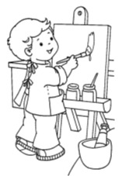

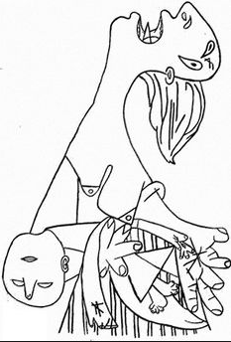
HA19
Le XXème siècle

Le surréalisme

Guernica

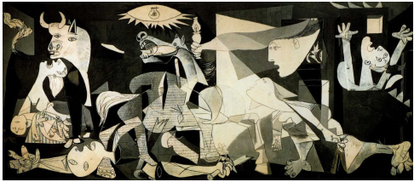
Pablo Picasso 1937, Huile sur toile 3,493 m x 7,766 m. Musée de la Reina Sofia, Madrid

L’histoire du tableau :

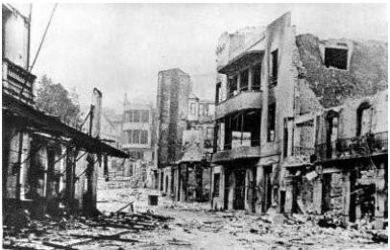
Créé en quelques semaines par Pablo Picasso, sur commande des républicains pour le pavillon Espagnol de l'Exposition universelle de Paris de 1937 (dédiée au progrès et à la paix), Guernica exprime la révolte du peintre espagnol.

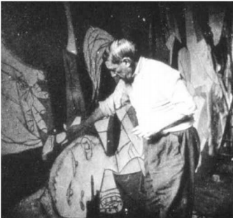
Cette immense toile monochrome est le symbole des horreurs de la guerre, inspiré du bombardement de la ville de Guernica, le 26 avril 1937, pendant la guerre d’Espagne, par l'aviation nazie, alliée de Franco, 70 % de la ville est détruite. Le raid fait 2000 victimes, essentiellement des femmes et des enfants. Picasso, horrifié par l’évènement, se met immédiatement à la réalisation de son œuvre.

Durant deux mois il va travailler activement, et faire une centaine d’ébauches et d’esquisses avant d’achever le tableau.

Mais les républicains sont écrasés par les putschistes franquistes et après la guerre civile, Guernica, manifestation de la culture dans la lutte politique, a sillonné le monde pour des expositions. Après, Picasso a souhaité que le tableau ne bouge pas du MoMA de New York, sauf pour revenir en Espagne « quand les libertés publiques seraient rétablies ». En effet, Pablo Picasso refusait son retour en Espagne tant que vivrait le général Franco, aussi le tableau a passé une partie de sa vie en exil.
Il est ramené du MoMA en Espagne en 1981 et installé au musée du Prado, en attendant la construction du musée d'art moderne. Il est actuellement exposé au musée Reina Sofia à Madrid depuis 1992 dans une salle à son intention et pour une installation définitive.
2006 fut l’occasion pour le Musée Reina Sofia de célébrer le 25ème anniversaire du retour de Guernica en Espagne.
La description du tableau :

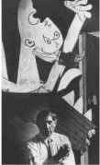
Vingt-sept mètres carrés : Guernica est monumental, dans tous les sens du terme. Tous les personnages sont d'une taille plus grande que nature. Son format, le choix des couleurs et le travail des formes impressionnent le spectateur. Picasso cherche à provoquer des émotions et une réflexion sur l'horreur de la guerre en immergeant le spectateur dans son œuvre complexe et démesurée.
Picasso utilise à ces fins une peinture aux formes dramatiques, aux contrastes violents et aux couleurs peu nombreuses (du gris-noir barré de jaune et blanc). Cette absence de couleur évoque la mort, à la fois la mort des victimes et la mort de la civilisation.
Picasso se sert aussi de symboles empruntés à la mythologie espagnole, le taureau et le cheval ; le taureau c’est la brutalité et le cheval c’est le peuple. L'oiseau, image de liberté, essaie de voler vers la lumière mais ne parvient pas à s'échapper.
On peut voir aussi une femme qui tend les bras, une autre qui supplie, une troisième qui porte une lampe, un soldat, une mère et son enfant.

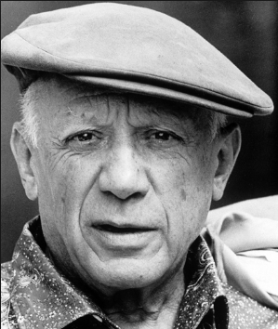
L’auteur :
Pablo Picasso, peintre, dessinateur et sculpteur, espagnol, né à Malaga en 1881 et mort en à Mougins à 92 ans en 1973.

Période bleue : 1901-1904 La Celestina

Période rose : 1904-1906 Les saltimbanques

Période du cubisme : 1907-1914

De 1916 à 1924 retour à la figuration et au classicisme : Trois femmes à la fontaine

1925 est l’année de rupture radicale dans sa production, l’influence des poètes surréalistes est indéniable : les tableaux sont plus violents.

En 1937, horrifié par le bombardement d'une petite ville basque, il se lance dans la réalisation d’une de ses œuvres les plus célèbres GUERNICA.

Opposé à la guerre, il peindra La colombe de la paix en 1949.

En 1940 il s’exile en France à Paris, puis à Mougins où il s'intéressera à la céramique et produit quelques œuvres.
